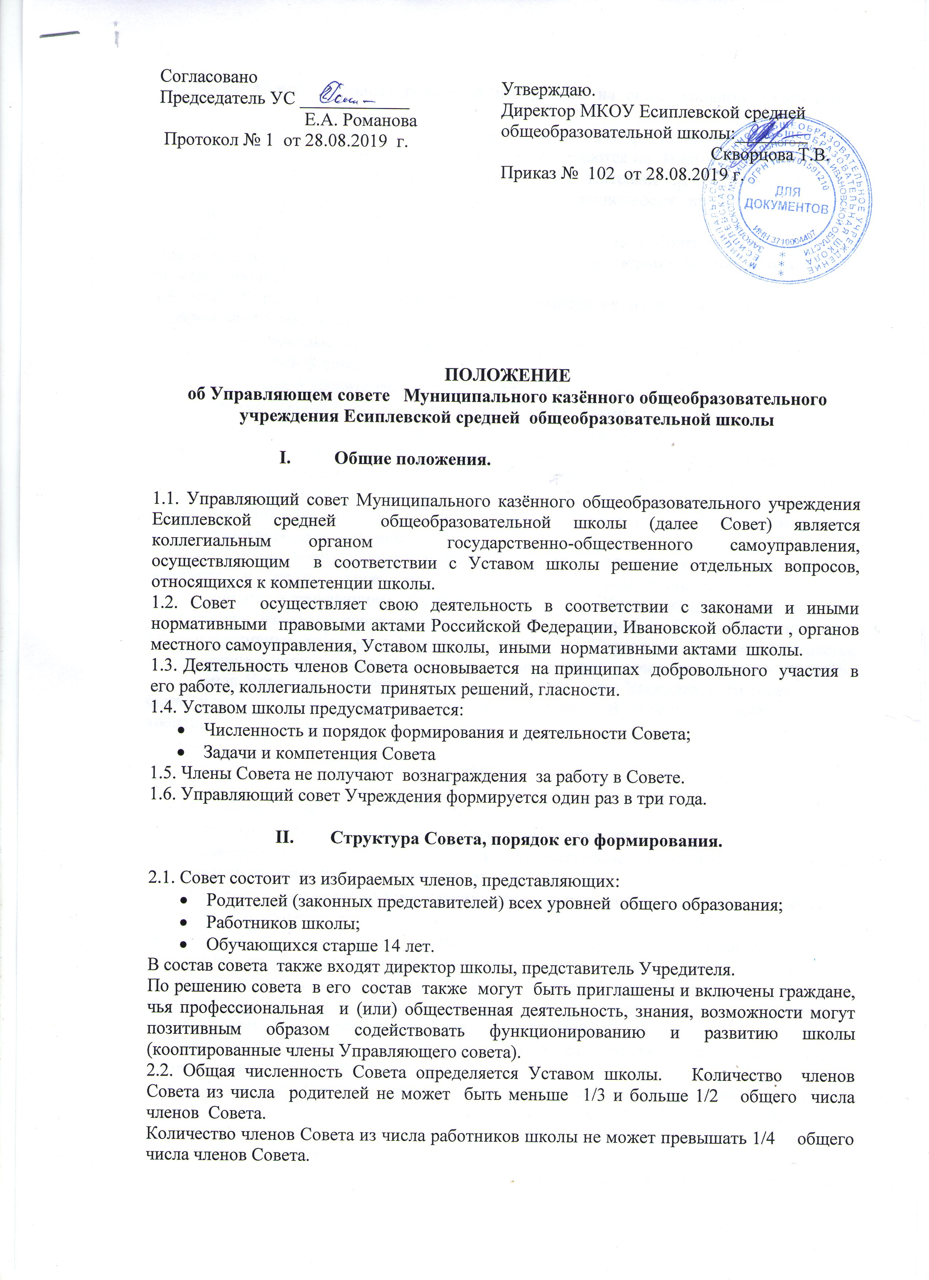

2.3. Члены Совета из числа родителей избираются на общешкольном родительском собрании.
2.4. Члены Совета из числа обучающихся избираются на собрании обучающихся.
2.5. Члены Совета из числа работников школы избираются на Педагогическом совете.
2.6. Совет считается сформированным и приступает к деятельности с момента получения полномочий двумя третями членами от общей их численности, представляющих всех участников образовательного процесса.
2.7. Членом Управляющего совета Учреждения можно быть не более трех сроков подряд. При очередном формировании Управляющего совета Учреждения его состав обновляется не менее чем на 1/3 членов.
2.8. Член Управляющего совета Учреждения выводится из его состава по решению Управляющего совета в следующих случаях:
- по добровольному желанию члена Управляющего совета, выраженному в письменной форме;
- при отзыве Учредителем своего представителя;
- при увольнении с работы члена Управляющего совета;
- в связи с окончанием Учреждения или отчислением (переводом) обучающегося;
- при выявлении обстоятельств, несовместимых с членством в Управляющем совете: лишение родительских прав, судебное запрещение заниматься педагогической и иной деятельностью, связанной с работой с детьми, признание по решению суда недееспособным, наличие неснятой или непогашенной судимости за совершение уголовного преступления.
2.9. Структура Управляющего совета Учреждения включает в себя председателя, секретаря и произвольное число комиссий по направлениям, самостоятельно определяемым Управляющим советом Учреждения. Управляющий совет избирает председателя из числа своих членов. Председатель не может быть избран из числа административных работников Учреждения. Секретарь Управляющего совета избирается из его членов и ведет документацию. Каждая постоянная комиссия состоит не менее чем из 3 членов Управляющего совета Учреждения. Один член Управляющего совета может быть членом только одной постоянной комиссии. В комиссию могут входить кооптированные члены.

- Компетенция Совета.

3.1.Основными задачами Совета являются:
- определение основных направлений развития Учреждения;
- повышение эффективности финансово-экономической деятельности Учреждения, стимулирования труда его работников;
- содействие созданию в Учреждении оптимальных условий и форм организации образовательного процесса;
- контроль за соблюдением надлежащих условий обучения, воспитания и труда в Учреждении, сохранения и укрепления здоровья обучающихся, контроль за целевым и рациональным расходованием финансовых средств Учреждения;
- участие в рассмотрении конфликтных ситуаций между участниками образовательного процесса в случаях, когда это необходимо.
3.2. Совет школы имеет следующие полномочия и осуществляет следующие функции, зафиксированные в Уставе школы:
- согласовывает: режим занятий обучающихся; программу развития Учреждения; основные общеобразовательные программы Учреждения; Положение о порядке и условиях распределения стимулирующих выплат работникам Учреждения иные нормативно-правовые акты;
- распределяет по представлению руководителя Учреждения стимулирующие выплаты работникам Учреждения.
- согласовывает по представлению руководителя Учреждения: смету расходования средств, полученных Учреждением от уставной приносящей доход деятельности и из иных внебюджетных источников; компонент образовательного учреждения учебного плана («школьный компонент»); введение новых методик образовательного процесса и образовательных технологий; изменения и дополнения в Правила внутреннего трудового распорядка Учреждения.
- вносит руководителю Учреждения предложения в части:
а) материально-технического обеспечения и оснащения образовательного процесса, оборудования помещений Учреждения (в пределах выделяемых средств);
б) выбора учебников из утвержденных федеральных перечней учебников, рекомендованных (допущенных) к использованию в образовательном процессе;
в) создания в Учреждении необходимых условий для организации питания, медицинского обслуживания обучающихся, организации промежуточной и итоговой аттестации обучающихся, реализации мероприятий по охране и укреплению здоровья обучающихся, развития воспитательной работы;
- участвует в принятии решений о создании в Учреждении общественных (в том числе детских и молодежных) организаций (объединений), а также может запрашивать отчет об их деятельности;
- регулярно информирует участников образовательного процесса о своей деятельности и принимаемых решениях;
- участвует в подготовке и утверждает публичный (ежегодный) доклад Учреждения;
- заслушивает отчет руководителя Учреждения по итогам учебного и финансового года;
- имеет право ходатайствовать, при наличии оснований, перед руководителем Учреждения о расторжении трудового договора с педагогическими работниками и работниками из числа вспомогательного и административного персонала;
- имеет право предлагать изменения и (или) дополнения в настоящий Устав;
В случае неудовлетворительной оценки отчета руководителя Учреждения по итогам учебного и финансового года Управляющий совет вправе направить Учредителю обращение, в котором мотивирует свою оценку и вносит предложения по совершенствованию работы администрации Учреждения.

IV. Организация деятельности Совета.
4.1. Управляющий совет Учреждения собирается на свои заседания по мере необходимости, но не реже двух раз в год и по итогам учебного года. Формы проведения заседаний Управляющего совета определяются председателем Управляющего совета в соответствии с вопросами, которые выносятся на его рассмотрение.
4.2. Первое заседание Управляющего совета после его формирования назначается директором Учреждения не позднее чем через месяц после его формирования.
4.3. Заседания Управляющего совета проводятся по инициативе председателя, а в его отсутствие – заместителя председателя, администрации Учреждения или Учредителя. Инициировать созыв внеочередного заседания Управляющего совета может группа его членов числом не менее 1/3 состава.
4.4. Решения Управляющего совета принимаются открытым голосованием простым большинством голосов от числа присутствующих на заседании членов Совета и оформляется протоколом, который подписывается председателем и секретарем
4.4. Заседания Управляющего совета оформляются протоколом. Протоколы заседаний хранятся в Учреждении в течение 3-х лет.

